Ricardo Zentella Gómez

Catálogo razonado 2024

Obra en venta

El presente catálogo es un recorrido cronológico de la obra plástica en existencia en el taller, cuya realización está fechada desde 1998 hasta el presente.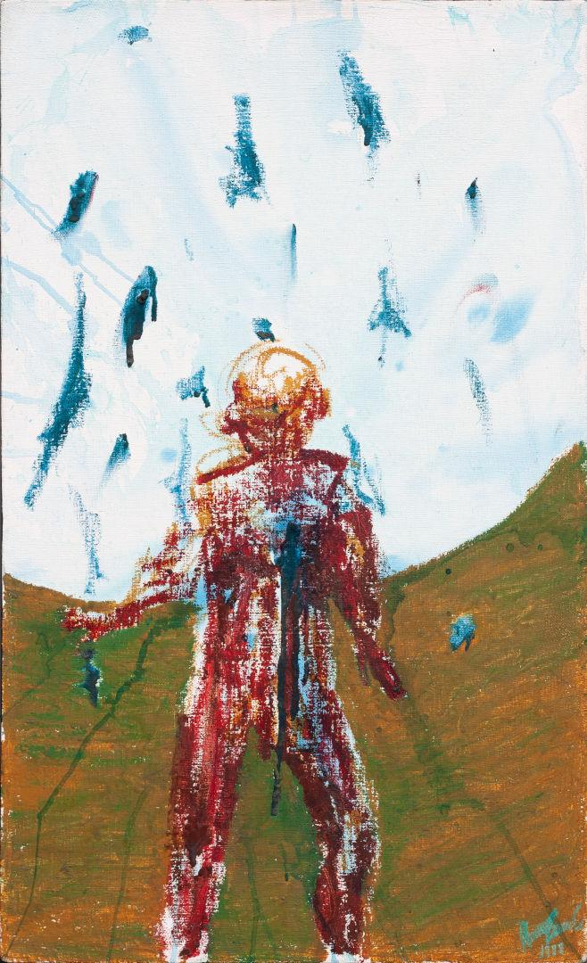

**Tristeza que cae y corta**

1998

Crayón de óleo sobre lino

72 x 44 cm

precio: MXN$30,000.

Los primeros temas que abordé fueron apuestas por plasmar sentimientos y sensaciones a través de accidentes y errores o fallas provocadas por una actitud hacia los materiales al aplicar la pintura, con la intención de que queden más bien “presentadas” las huellas de dicha actitud y no tanto “representados” los sentimientos con tal o cual descripción figurativa. Esto sin abandonar del todo la figuración.

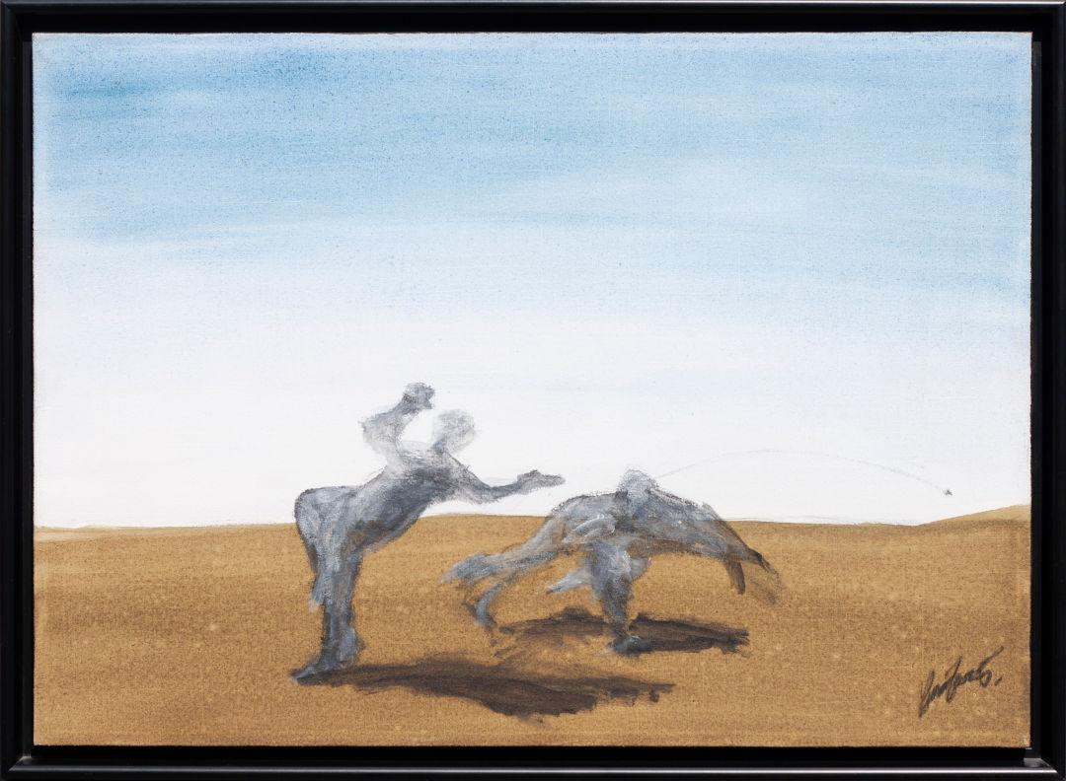

**Lanzamiento**

1999

Acrílico sobre algodón

50 x 70 cm precio: MXN$30,000.

La fluidez, la naturaleza acuosa de la pintura acrílica y la adecuación o no del uso de los materiales a algún posible manejo estándar me hicieron querer expresar en esta pieza dicha incertidumbre y ante ella el gesto decisivo de ir adelante.

Luego, al desaparecer la figuración en una metáfora visual, la pieza *Aire* (2002), mostrada en la siguiente página,explora la profundidad sin perspectiva. La capacidad onírica de la visualidad, nuestra visualidad humana, así como cierta sinestesia al recorrer las evidencias de la velocidad y la dirección de cada gesto con pintura. A diferencia del *action painting*, no me interesó una danza que deja vestigios sino la visión que se empata y mimetiza con lo que evidencian las salpicaduras, cada una de ellas figurando espacio… un espacio que no surge a la visión como hecho fortuito de una acción abstraída de la pintura sino como una figuración que explora otras calidades del material y sus efectos en una mente que no puede evitar el querer y buscar ver.

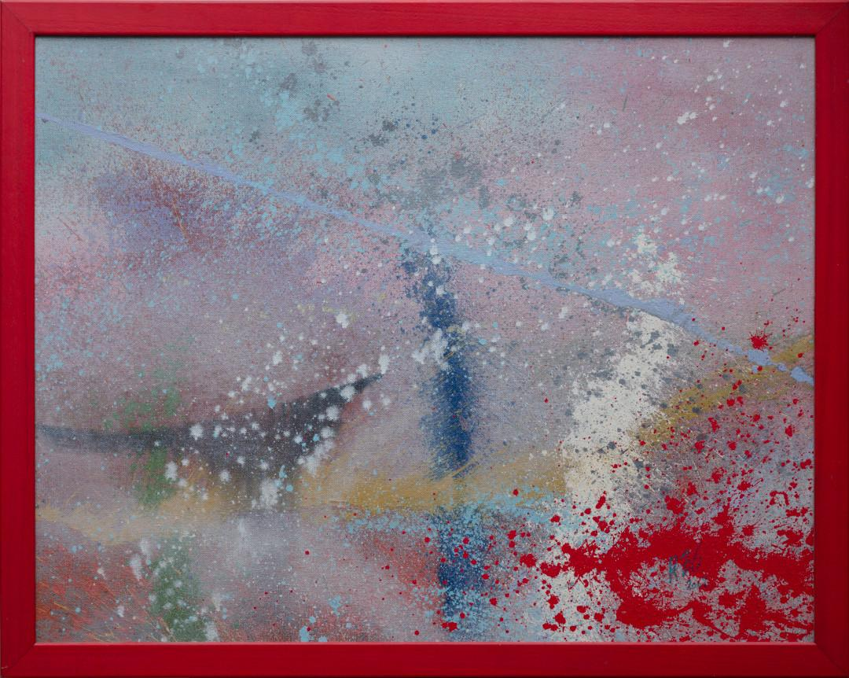

**Aire**

2002

Acrílico sobre algodón

70 x 90 cm precio: MXN$35,000.

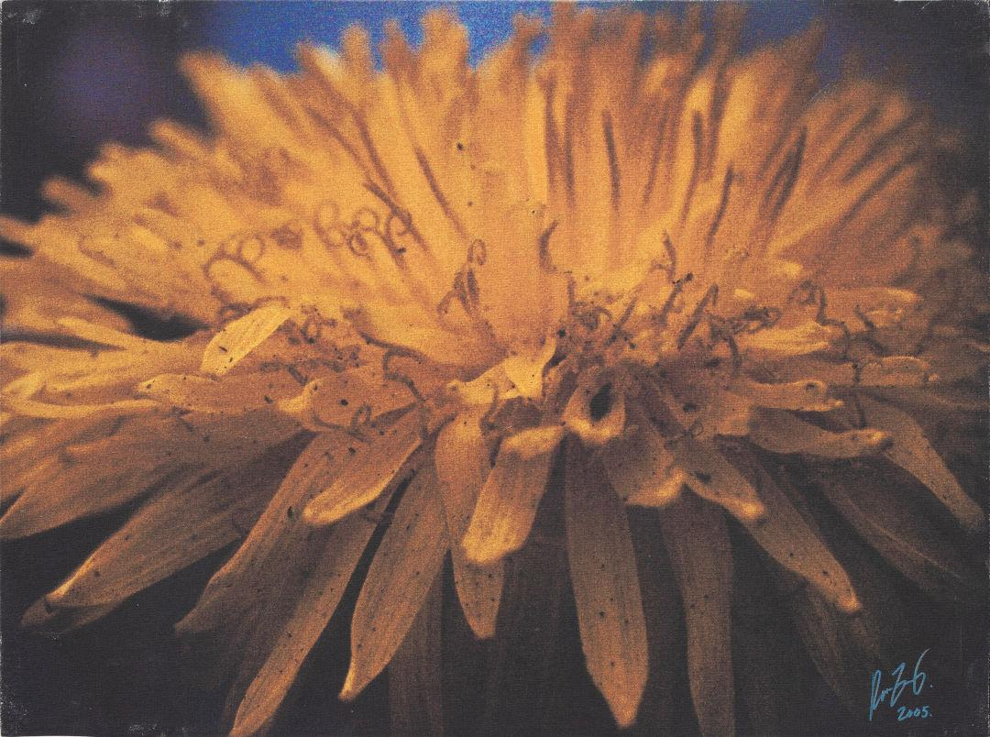

**Crisantemo amarillo**

2005

Giclée sobre canvas

51 x 68 cm precio: MXN$25,000.

Siendo que mi formación visual comenzó con la fotografía, siempre regreso a probar ideas a la cámara y el programa de manipulación de imagen. En el caso de *Crisantemo amarillo* (2005), al igual que en toda esta serie de flores que realicé aquel año, la búsqueda es abstracta. Casi como usar de pintura el color de la flor y las formas de los pétalos como textura y provocación para afinar una emoción melancólica que viene desde lo análogo y va siendo posible sólo a través del proceso digital. Una emoción que me parece emblemática de la sensibilidad que nos ha estado surgiendo como civilización, ya que lo orgánico no sólo ya no le es ajeno a lo digital sino que al crear arte permite una mayor sutileza y contundencia al profundizar en los millones de opciones que los parámetros digitales pueden ofrecer.

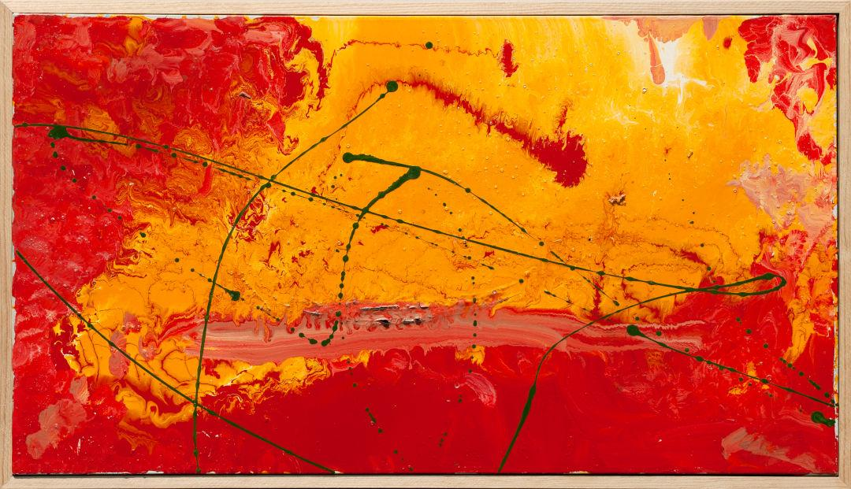

**El fuego del fin del inicio del fin del inicio**

2005

Poliuretano sobre lienzo

50 x 90 cm precio: MXN$28,000.

Pocas veces exploré el poliuretano pero quedó manifiesto lo orgánico de sus moléculas al mostrar una gran movilidad autónoma durante la realización de la pieza que aquí arriba se muestra, en la que estas “se empujaban vivas, aventándose pigmentos para así conformar un fondo de fuego”.

De la cámara al lienzo y a la cámara. Un vaivén inevitable pero que yo vivo como muestras de pigmentos, unos materiales, otros informacionales, otros más estas irrupciones de la voluntad de la materia que contiene eso que vemos y que no sólo surge de lo sugerido, lo figurado o lo fotografiado sino que procede de la aceptación al ver que se presenta.

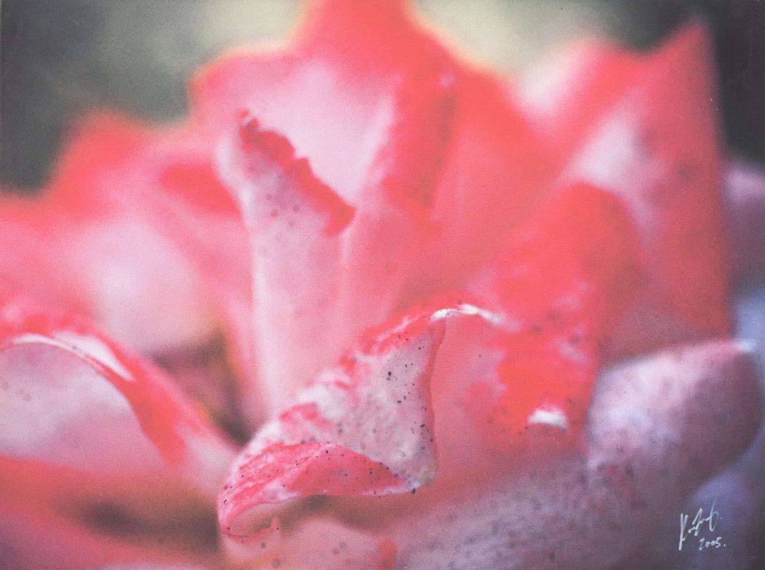

**Pink**

2005

Giclée sobre canvas

51 x 69 cm

precio: MXN$25,000.

Me interesé durante este mismo año en retomar la técnica barroca pero con la misma curiosidad del lenguaje plástico visual desbordada y sin ataduras y sí, ahora involucrando la acción pero en este caso la acción de figurar el gesto del graffiti. El concepto de acción en su contraparte: el análisis y la contemplación.

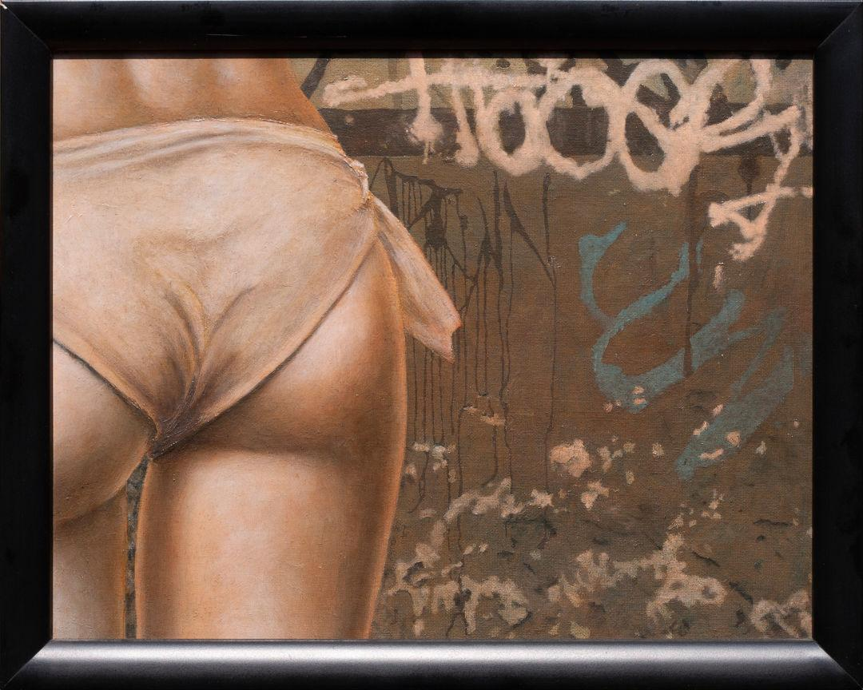

**Cadera y muro**

2006

Óleo sobre tela sobre cartón

34 x 45 cm precio: MXN$55,000.

En 2007 este conjunto de códigos y técnicas para mostrar imagen al público se convirtió por un tiempo en motivo de mis exploraciones. La tinta plástica sobre soporte canvas muestra cierta calidad y promete ciertas cualidades ante el paso del tiempo. Denota una clara diferencia con los carteles desechables y demuestra que el medio en sí comunica parte de lo que su imagen anuncia. La ciudad está llena de comunicación visual. En ella la representación de la representación se me revela en la serie *La piel de la Ciudad* a la cuál pertenece la siguiente pieza que no sólo es un palimpsesto de visualidades sino de mensajes y marcas del tiempo.

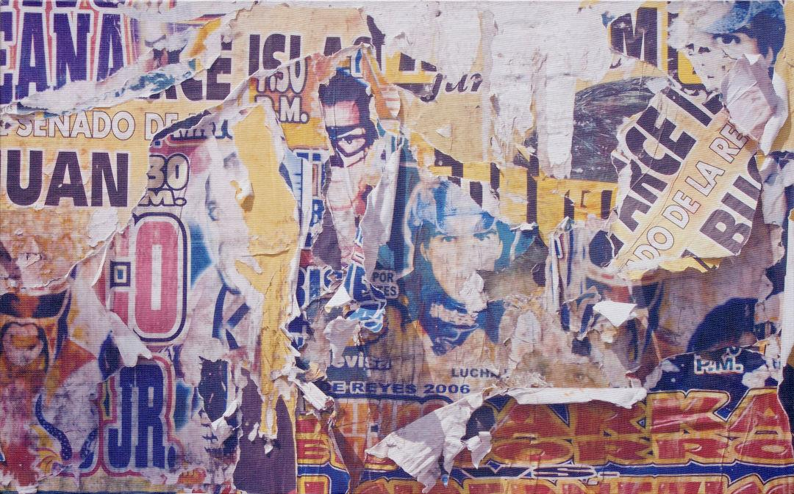

**Lucha de carteles**

2007

Impresión pvc sobre canvas

43 x 70 cm precio: MXN$25,000.

La idea de civilización de la información ha ido cundiendo cada vez más y con mayor claridad y contundencia desde que comencé a producir. En este sentido la información estética sufre cómputos semánticos y visuales, atmosféricos y narrativos. Se procesa en paralelo a un golpe de vista y es en este punto de la operación de observar donde quise poner la mira al tratar las imágenes provenientes de la fotografía e invitándolas a multiplicarse por la plástica.

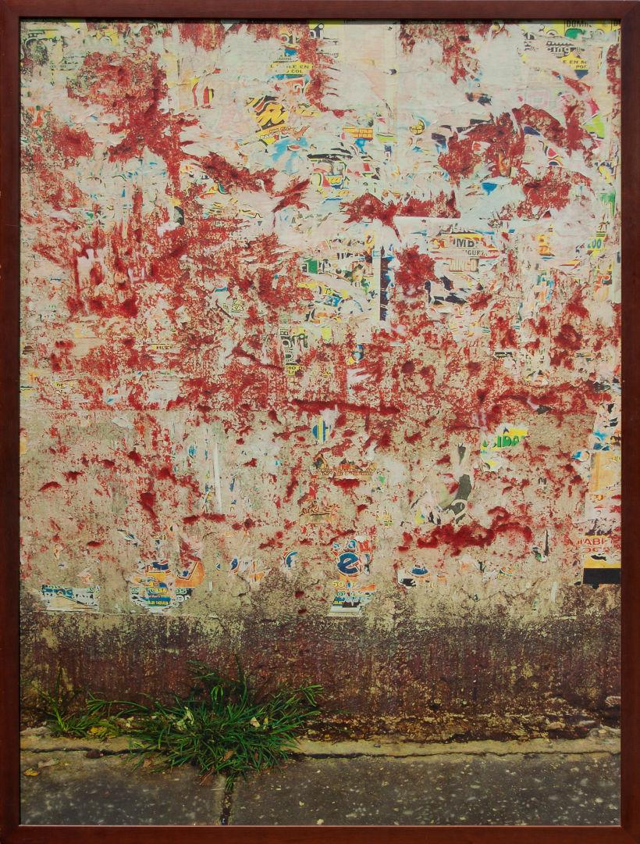

**Piedra Rosetta**

2007

Giclée y óleo sobre canvas

160 x 121 cm precio: MXN$65,000.

Lo urbano con sus capas y capas de información deja de ser lugares y se convierte en un estado mental. Sus contradicciones y disparates tuvieron en mi paleta el campo para la contaminación mutua. Por momentos dejé el blanco de titanio y tomé la luz de eje vial, la grafía de lo soñado o la sombra del texto digital, conmemorando así estadíos y extravíos.

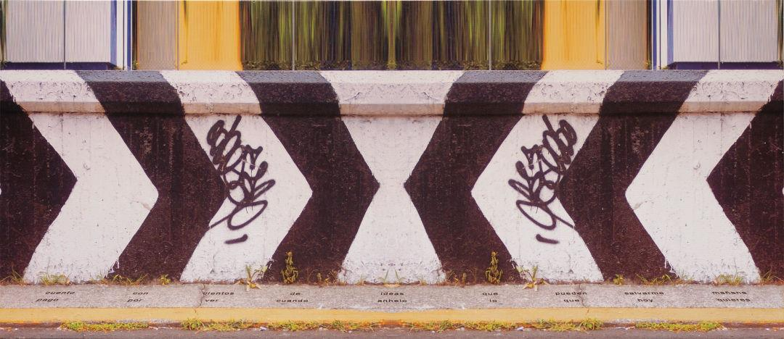

**Votos de embarazo**

2007

Impresión en lona pvc

65 x 150 cm precio: MXN$25,000.

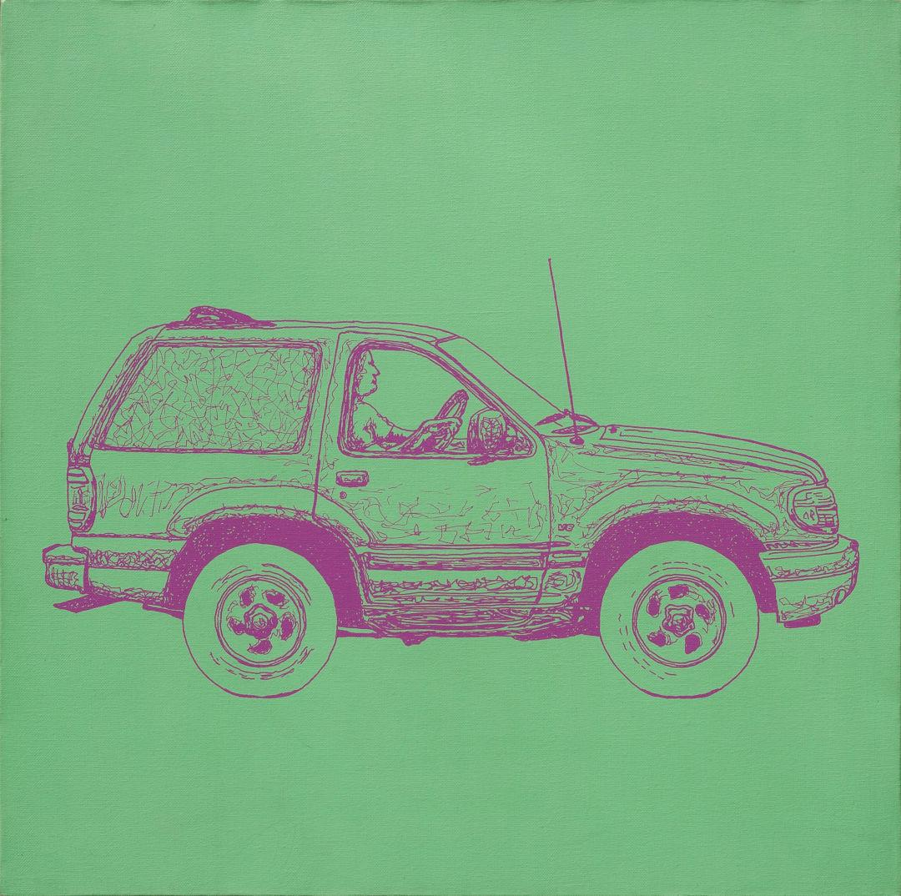

**Bronco verde**

2008

Giclée sobre canvas

60 x 60 cm

precio: MXN$25,000.

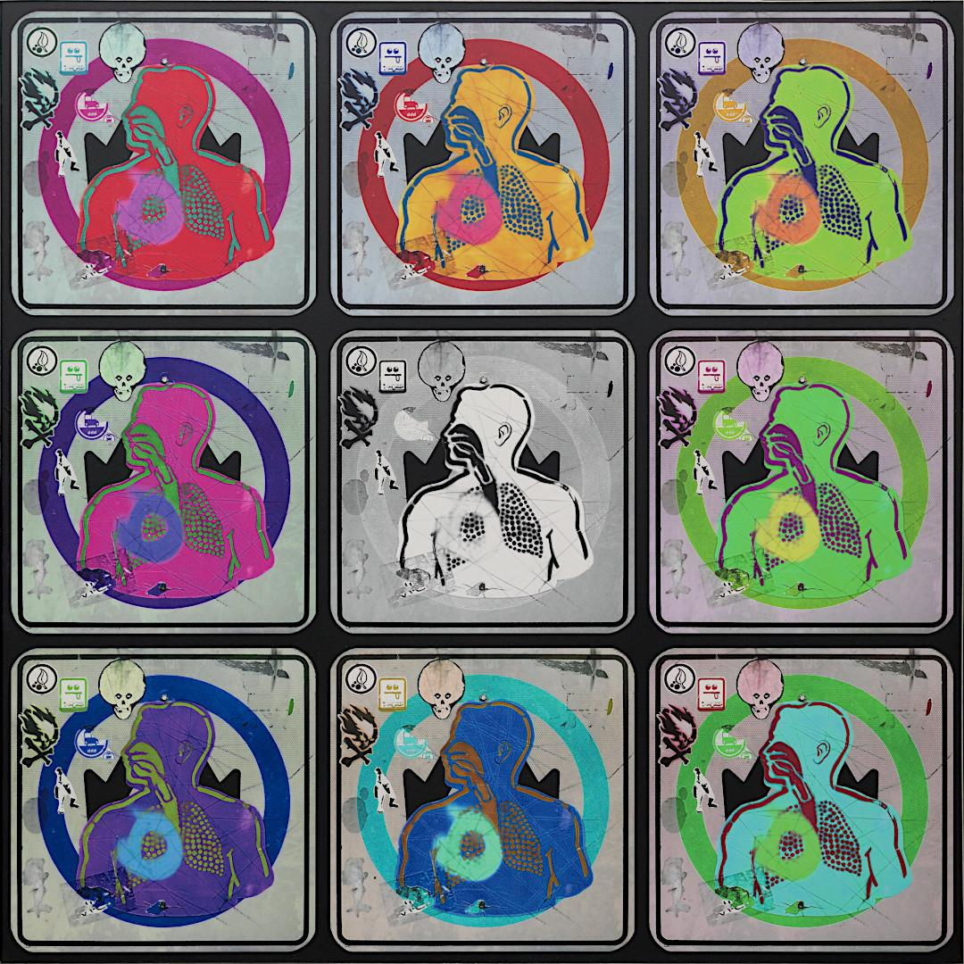

**Disyuntiva anatómica**

2008

Giclée laminado mate montado

en estireno y aluminio, 88 x 88 cm precio: MXN$55,000.

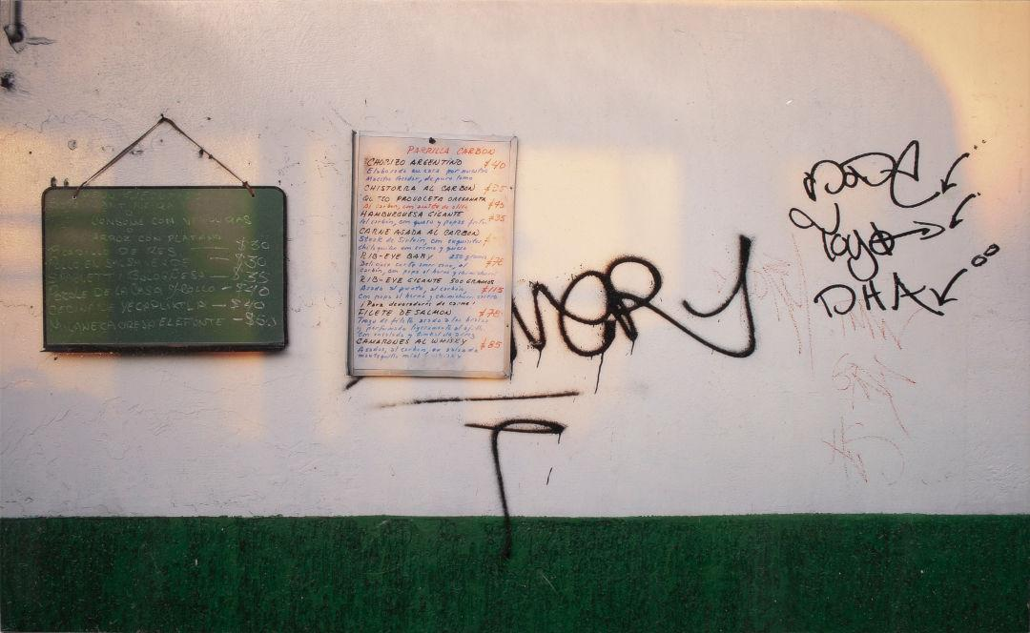

**Menú de hoy**

2008

Giclée laminado

brillante montado

en estireno y aluminio

21 x 35 cm

precio: MXN$25,000.

La urbe polariza entre actos significativos e intenciones comunicativas. La Ciudad de México tiene sus propias maneras de disparar significados y de que en ella ocurra la comunicación. Busco en estos juegos durante todo 2008.

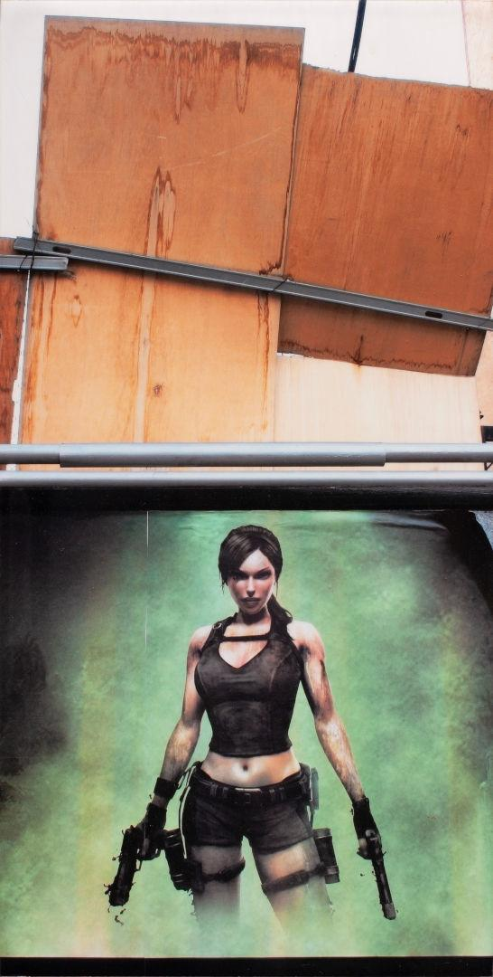

**Rescate urbano**

2008

Giclée laminado brillante montado en estireno

y aluminio, 50 x 25 cm

precio: MXN$25,000.

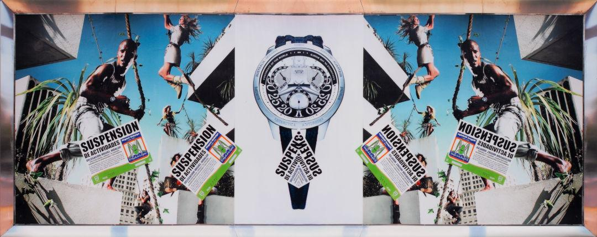

**Suspensión de actividades**

2008

Giclée laminado brillante montado

en estireno y aluminio, 30 x 77 cm precio: MXN$25,000.

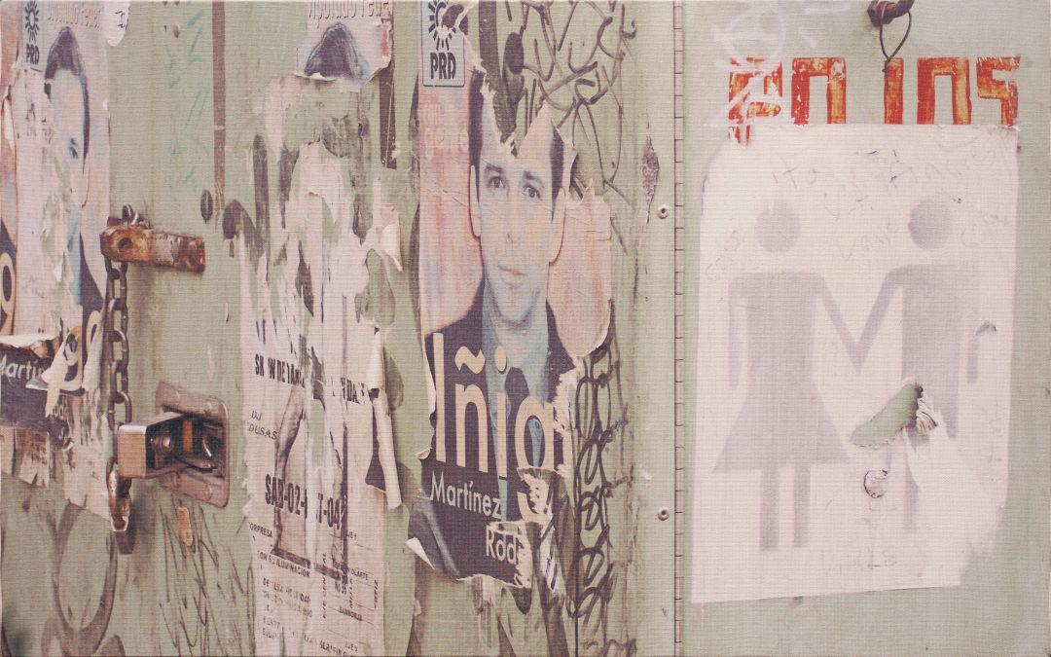

**Niño niña**

2008

Impresión pvc sobre canvas, 48 x 76 cm precio: MXN$25,000.

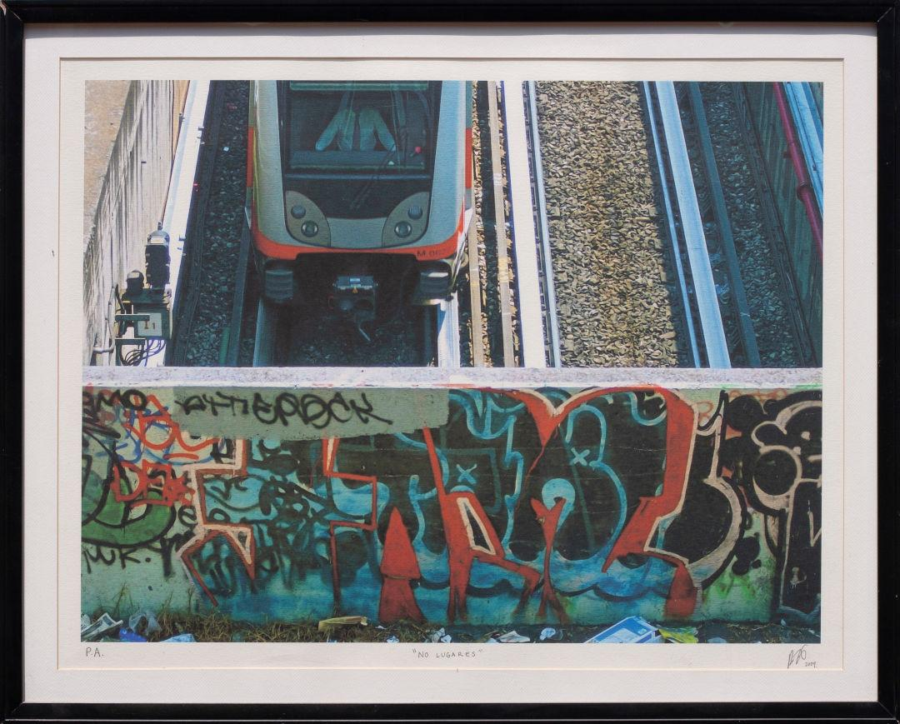

**No lugares**

2009

Giclée sobre papel de algodón

49 x 65 cm (imagen) precio: MXN$45,000.

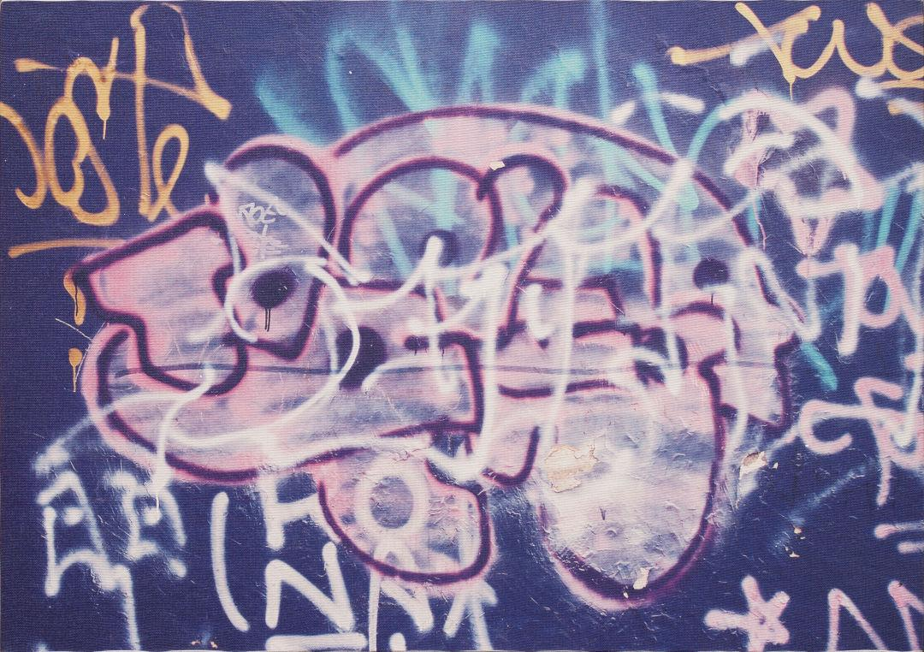

**Pinky pig**

2009

Impresión pvc sobre canvas

50 x 70 cm precio: MXN$25,000.

La idea de contener en un lienzo los grafismos de otros artistas con un muy distinto origen y circunstancia puso a prueba en mí la idea de la relación que guardo con ellos a través de lo visual. Ellos, anónimos y en su activismo un tanto anárquico y otro tanto nihilista, yo en plan voyeurista. Comparto en aquel momento un anonimato desinteresado sabiendo que no lo hago para ser famoso o para que me lo paguen sino para que mi estética viva en mí y a través de mis actos. Me gustan sus colores y el fondo que escogieron para establecer terreno visual. No busco descifrarlos sino compartir con ellos el atrevimiento y sus “cómos” con mis maneras de intentar establecer un acto simbólico, significativo y visual. Regresar a la aldea y mostrar el hallazgo también es otra historia para ellos y para mí, si es que eso acaso sucede. En crudo quedan actos que sólo se conectan por la cotidianeidad y el gusto visual en abstracto. Tan lejos y tan cerca, tan distintos estetas. Un resultado ostensible y la contraparte mía tal vez sin sentido y fuera de lugar o tal vez más a mi gusto; todo a sabiendas de la deconstrucción que se produjo y que en esta pieza se muestra.

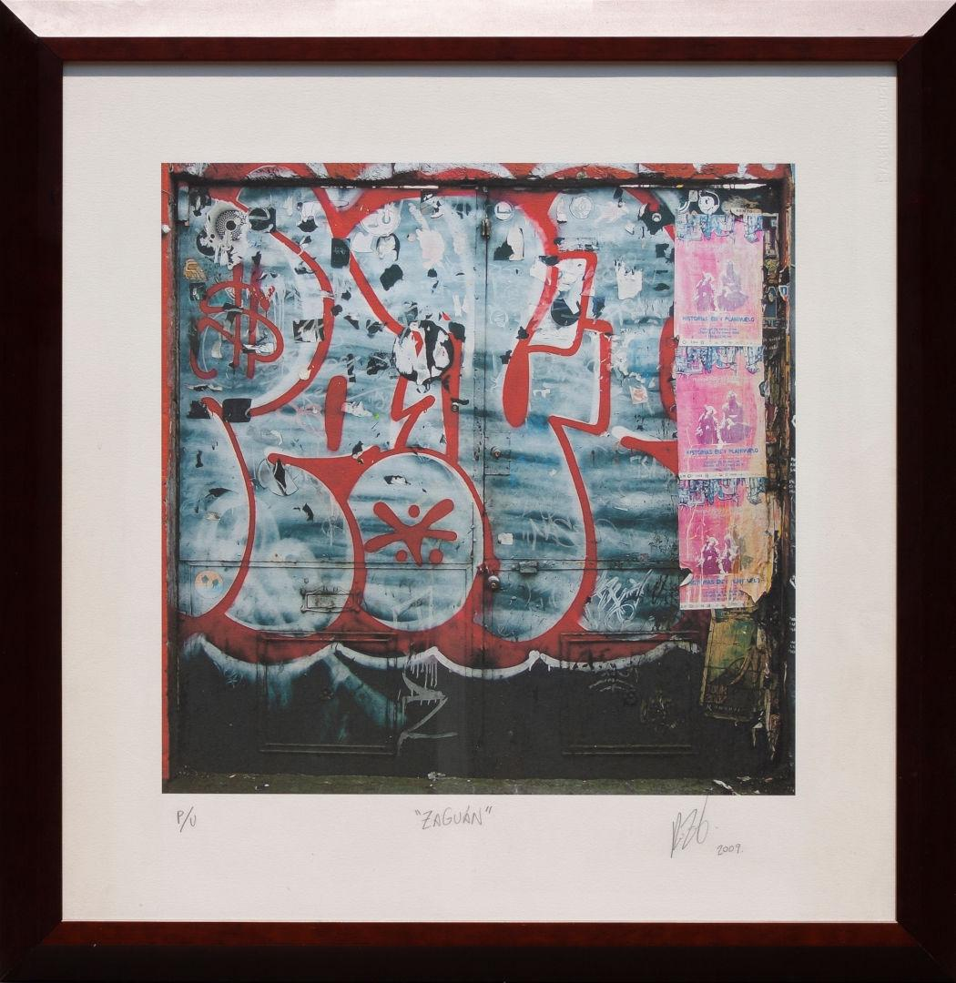

**Zaguán**

2009

Giclée sobre papel de algodón

58 x 58 cm (imagen) precio: MXN$45,000.

Provenir de un país eternizado en el papel de aprendiz como lo es México conlleva por un lado una gran libertad y por otro la condena de ser ignorado localmente. Los maestros vienen de fuera. Nadie es profeta en su tierra. Desdichado aquél que lo intente verá su esfuerzo bajo suspicacia. Si eso era un muro, me quise dar de frente.

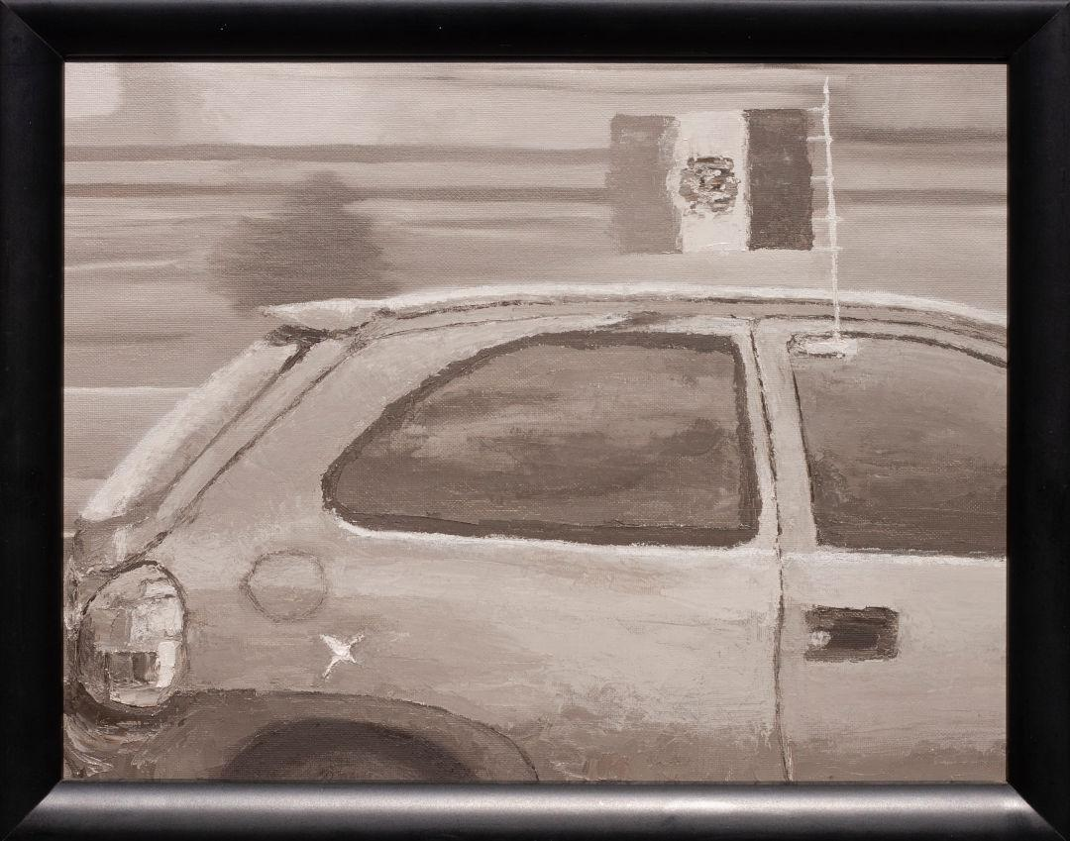

**Chevy México**

2010

Óleo sobre tela

sobre cartón

34 x 45 cm

precio: MXN$45,000.

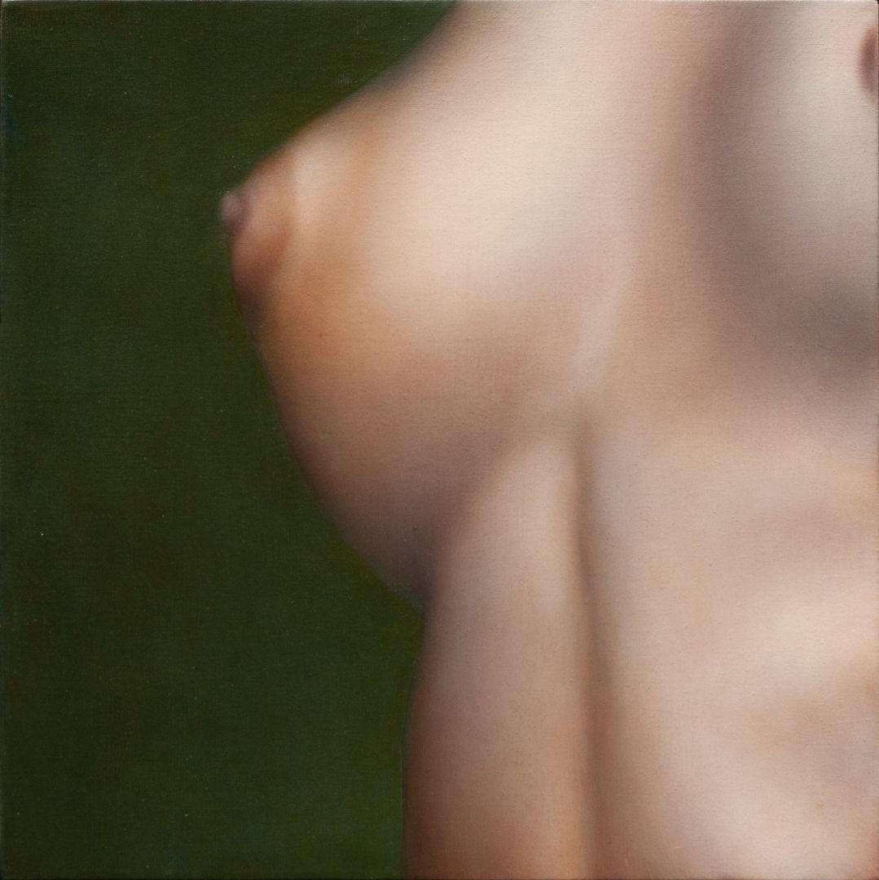

**Primera vista**

serie *ángulos*

2010

Óleo sobre algodón

45 x 45 cm

precio: MXN$45,000.

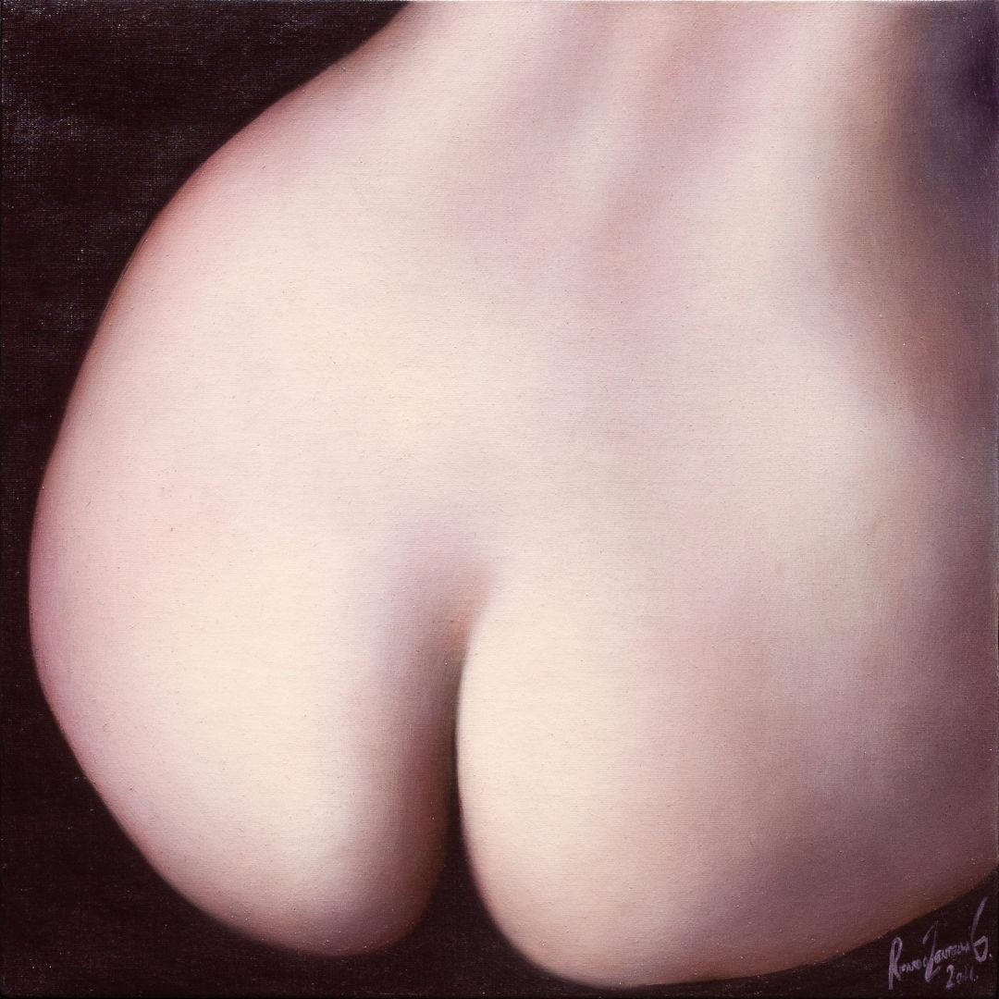

**Tercera vista**

serie *ángulos*

2010

Óleo sobre algodón

45 x 45 cm

precio: MXN$45,000.

La serie *ángulos* está inspirada en el encuadre de las revistas. Encontré una fascinante tensión entre la situación de la imagen del cuerpo femenino en las páginas de una revista de moda y entretenimiento, versus el resultado si las pinto a la manera de los santos o de retratos barrocos. Las estampas, efímeras y desechables, al tiempo virtuosas de automatismo y técnica de comunicación visual, son carentes de trascendencia más allá de ser accesorias a la nota. Sin embargo, al ser pintadas con luz barroca toman un cariz de una especie de reliquia de un mundo límbico e inexistente en el que el medio, ahora óleo, con todo su ritual y su parsimonia, es más protagónico que lo que muestra y lo representado sólo está ahí para dar ejemplo a la pintura, ya no a un tratamiento de belleza o el efecto de algún producto. Un transplante conceptual a través de la aplicación de una técnica casi solipsista.

Me refugié por un tiempo en el óleo para tratar de decantar mis planes. Buscar uno de mis polos de tensión tanto en la técnica como en cierta sensibilidad hacia las artes más bien relamida y conservadora. Cánones para romper claramente visibles. Aquello desesperante, hacerlo a conciencia de que el proceso es pesado como la piedra desde la que se mira el infinito. Las mías no son las razones de la técnica. Mis motivos y búsquedas están en el alma que ve, piensa y experimenta el mundo; con sus adecuaciones e inadecuaciones, sus opciones limitadas y los infinitos que estas pueden desatar.

**Amor por la vida**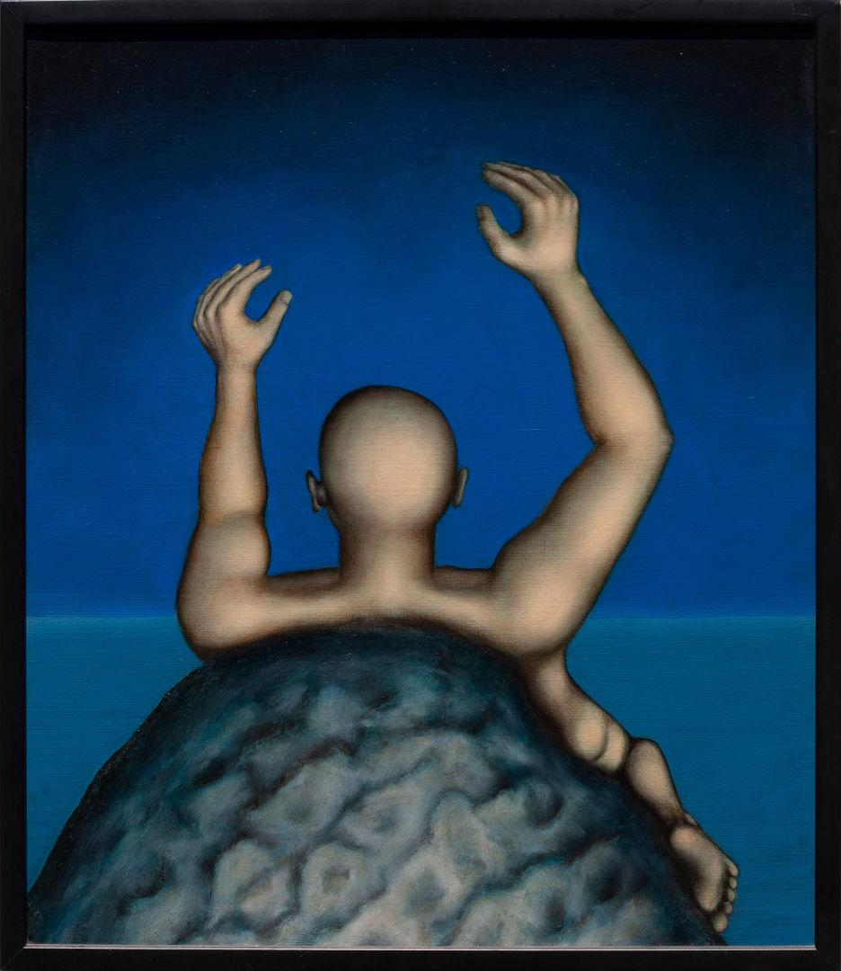

2012

Óleo sobre lino

70 x 60 cm precio: MXN$50,000.

A lo largo de los años también tuve en foco otros procesos constructivos de nuevas posibilidades de expresión pictórica como la abstracción y el expresionismo que si bien parecen no tener reglas establecidas, a mi entender las reglas son las mínimas coordenadas de lo que el cuerpo experimenta, como color, tamaño, dirección… tal vez masa o volúmen pero a partir de ellas, los significados se disparan acorde con maneras personales de asumir el cuerpo, la visión y la vida. Una vez que tuve claro que podía permitir que los miedos canónicos cruzaran mi día a día y tramitarlos con su óptimo proceso, me adentré nuevamente en tratar de decantar un modo más mío y más amplio de procesar mi existencia en el mundo, sintiéndome alienado, remezclado en un random reconocible del cuál necesito verme y sentirme separado no por expresar mi identidad sino por averiguarla.

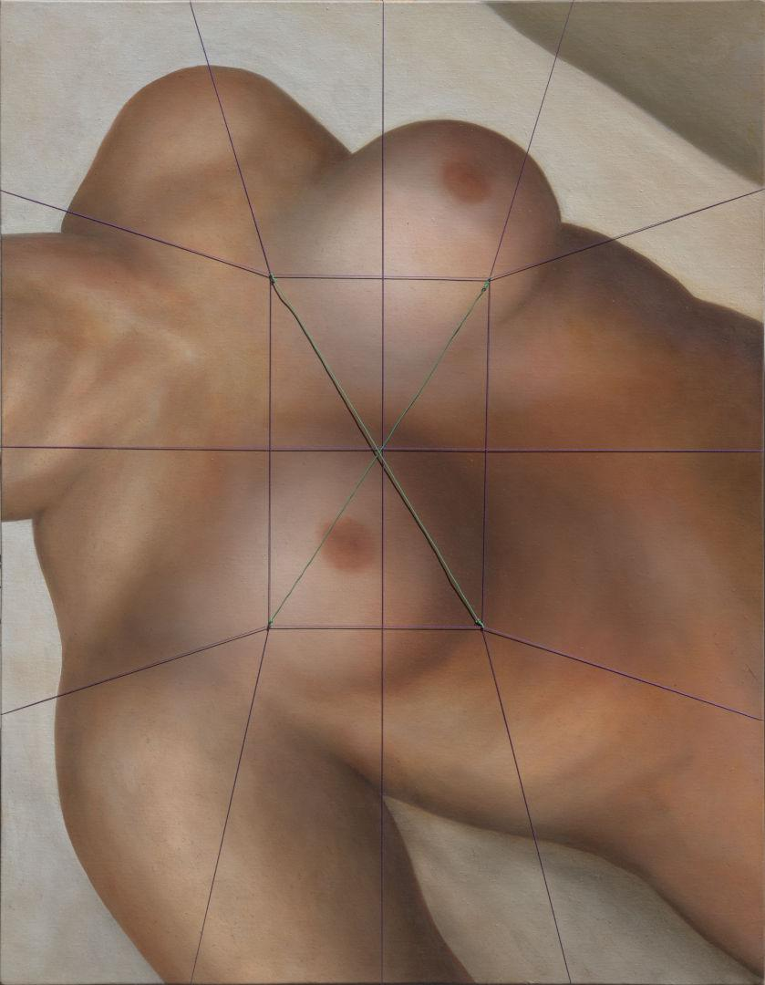

**Selfie**

2019

Óleo, hilo de nylon y alambre de cobre forrado sobre algodón

90 x 70 cm

precio: MXN$45,000.

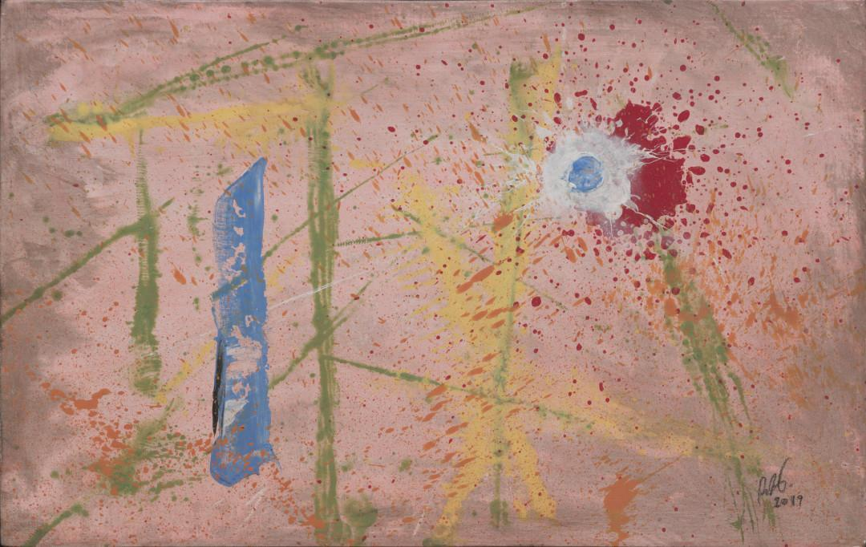

**Rosa terroso**

2019

Acrílico sobre macocel

29 x 46 cm

precio: MXN$25,000.

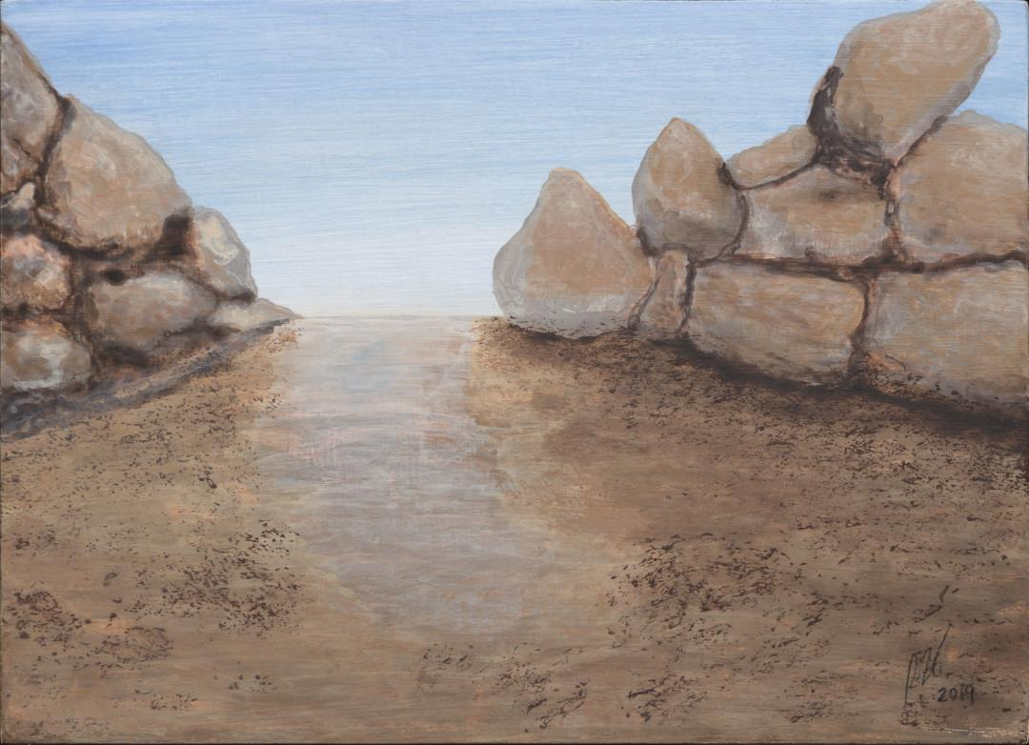

**Un horizonte**

2019

Acrílico sobre macocel

28 x 39 cm precio: MXN$25,000.

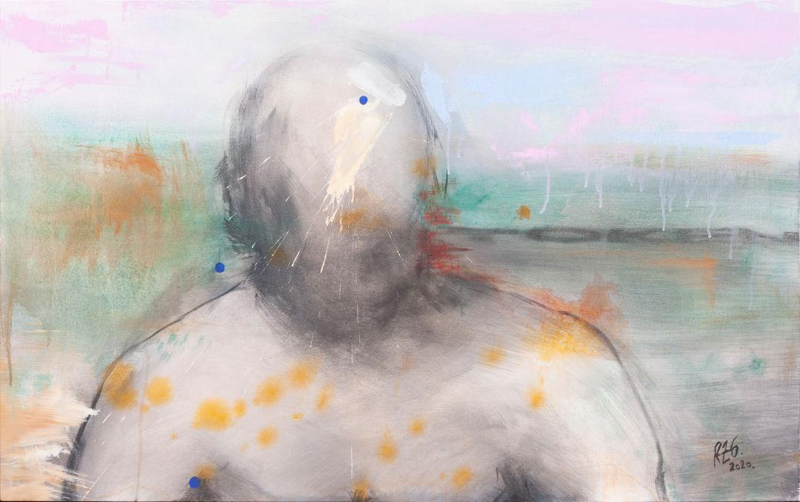

**Token**

2020

Acrílico sobre algodón

75 x 120 cm precio: MXN$40,000.

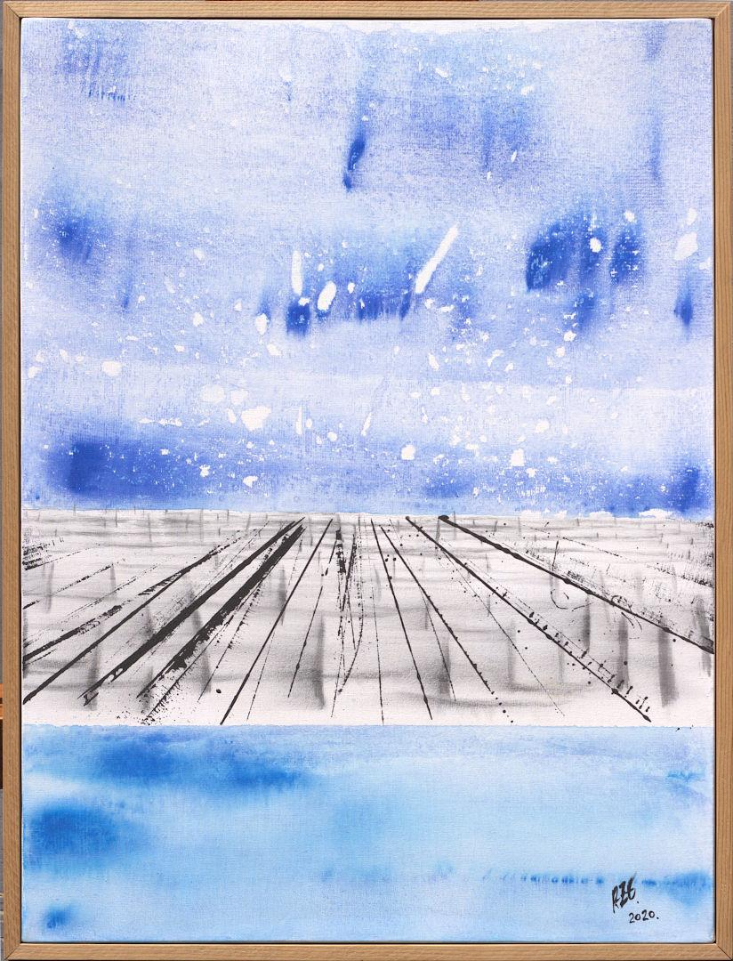

**Redes sociales**

2020

Acrílico sobre algodón

80 x 60 cms

precio: MXN$29,000

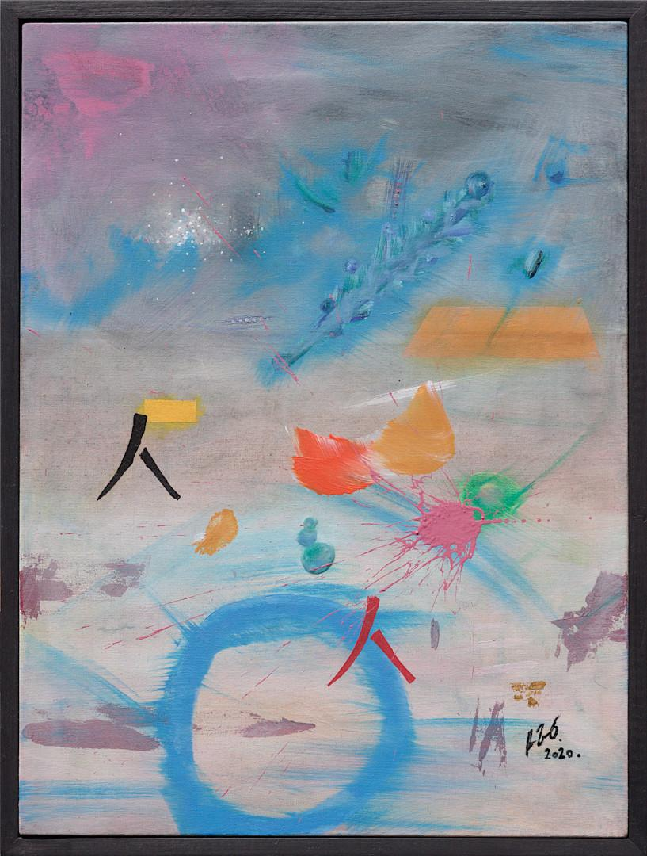

**Pandemic fireworks**

2020

Acrílico sobre algodón

60 x 45 cms

precio: MXN$26,000

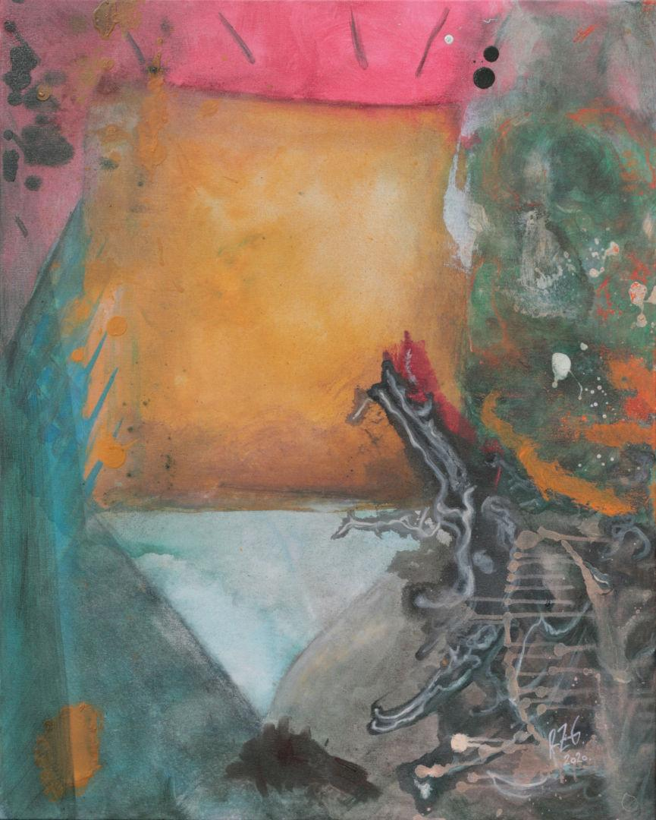

**Vereda horizonte**

2020

Acrílico sobre algodón

100 x 80 cms

precio: MXN$38,000

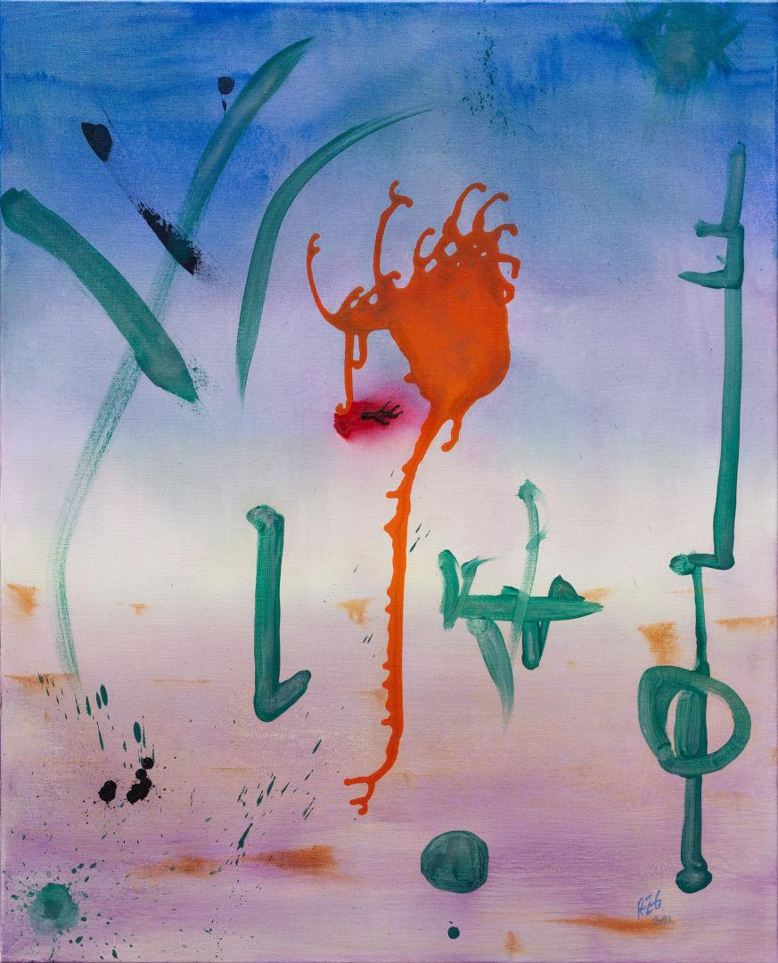

**Fragancia**

2021

Acrílico sobre algodón

100 x 80 cms

precio: MXN$38,000

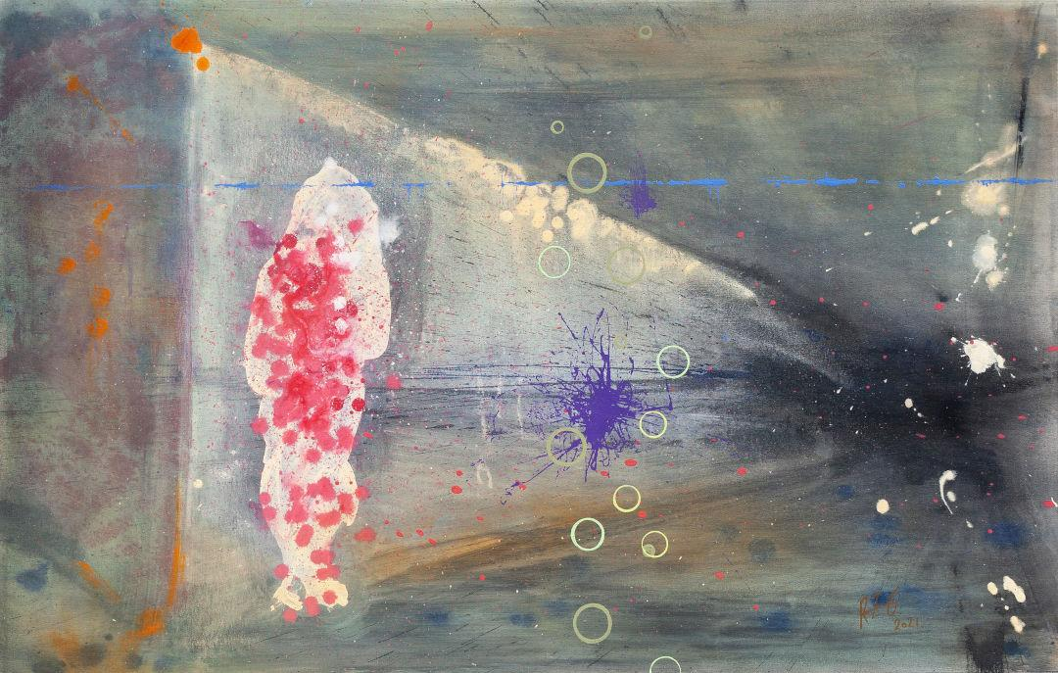

**Rosa en metro**

2021

Acrílico sobre algodón, 80 x 130 cm precio: MXN$38,000.

**Voluntad, dolor y placer**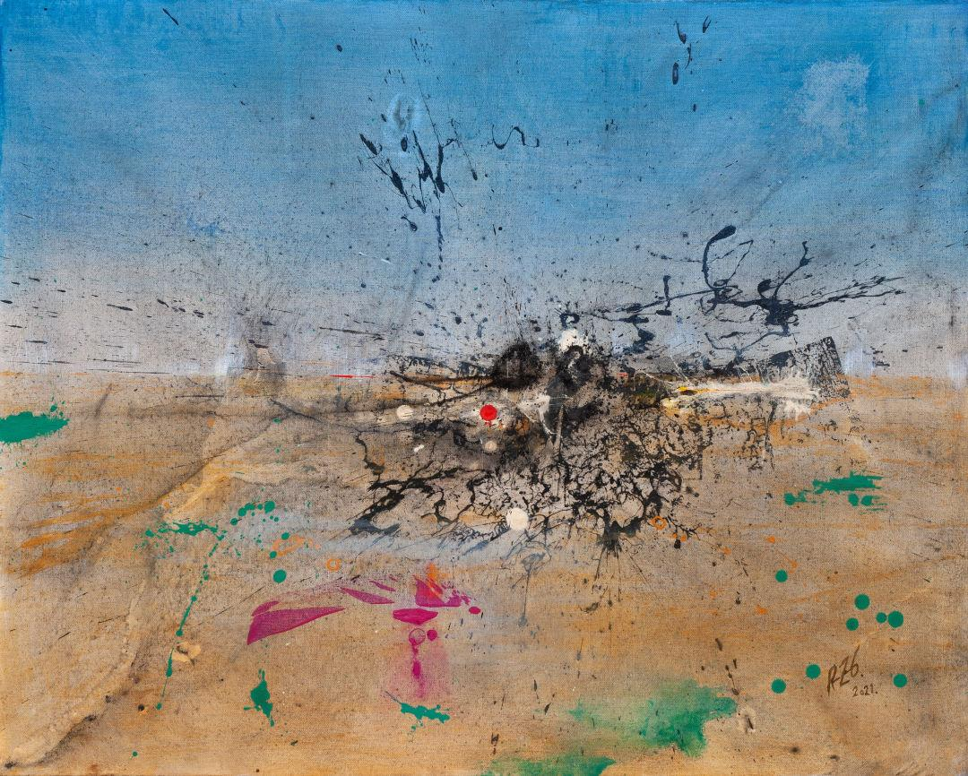

2021

Acrílico sobre algodón, 80 x 100 cm precio: MXN$38,000.

Los temas que he querido evocar en estos últimos años han sido acerca de la subjetividad y el sentimiento interior en tiempos en los que el contacto constante de nuestra conciencia con una notación emocional de la vida puede salvarnos. A mi entender, las ideas fuera de madre son las que han ido corroyendo la humanidad en nuestro mundo material. Los sentimientos, los deseos y los mundos interiores son los que realinean los procesos lógicos con el entusiasmo y la inspiración que en principio creo que son la mejor motivación de los constructores y administradores del mundo físico.

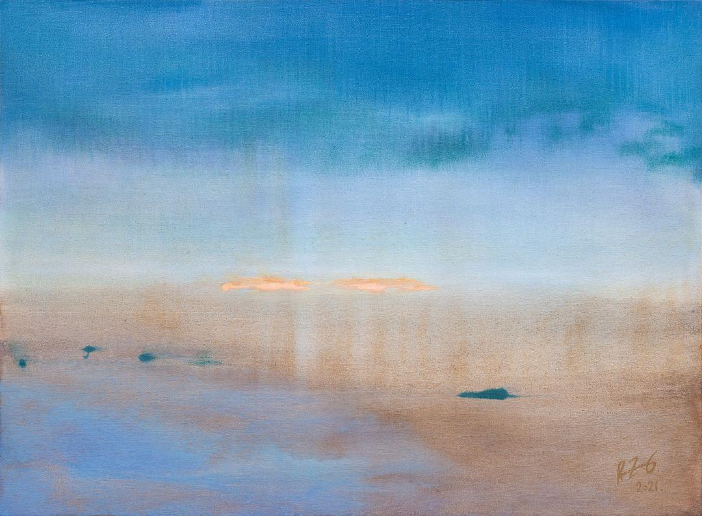

**Vuelo a 24 ºC**

2021

Acrílico sobre algodón

70 x 95 cm precio: MXN$38,000.

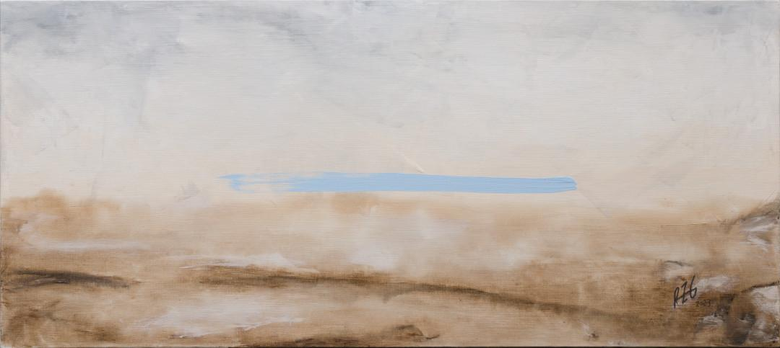

**Prepixel**

2023

Acrílico sobre algodón

50 x 112 cm precio: MXN$38,000.

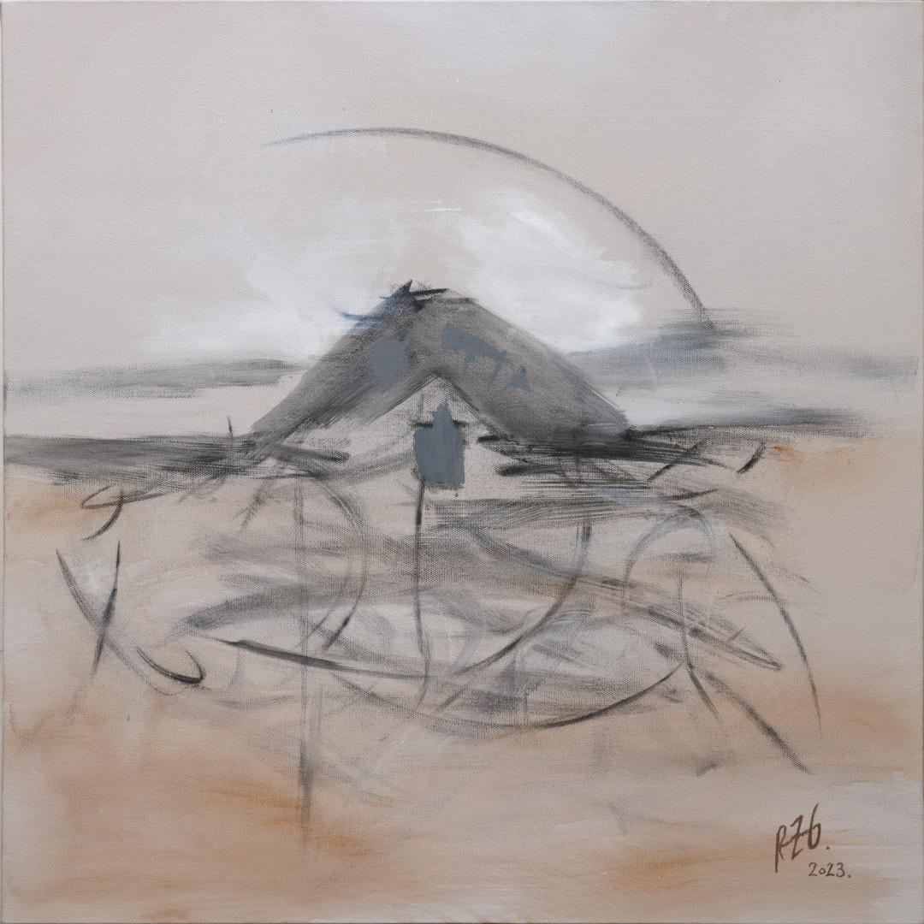

**Refugio**

2023

Acrílico sobre algodón

64 x 64 cm

precio: MXN$38,000.

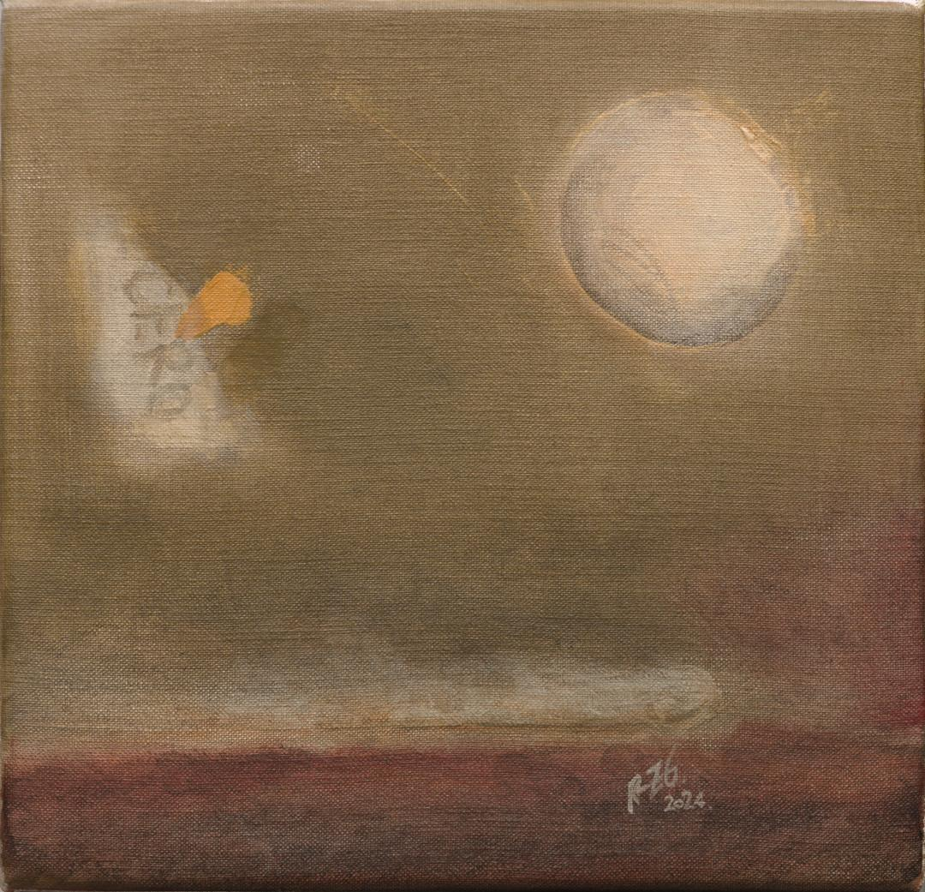

**Cero**

2024

Acrílico sobre algodón

29 x 29 cm

precio: MXN$18,000.

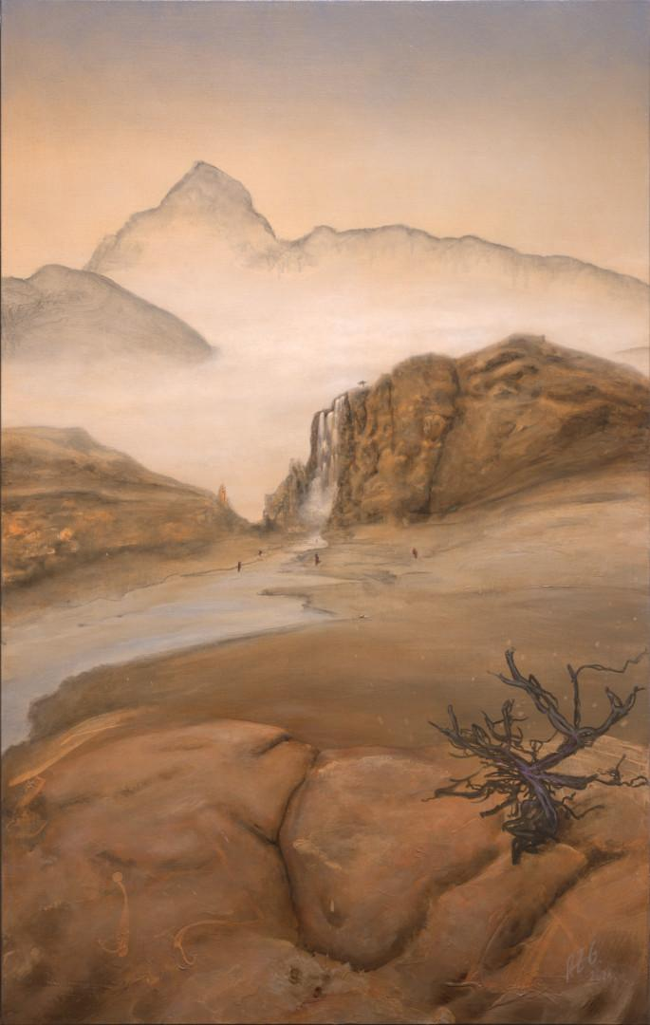

**Cloud Capital**

2024

Acrílico sobre algodón

105 x 65 cm

precio: MXN$38,000.

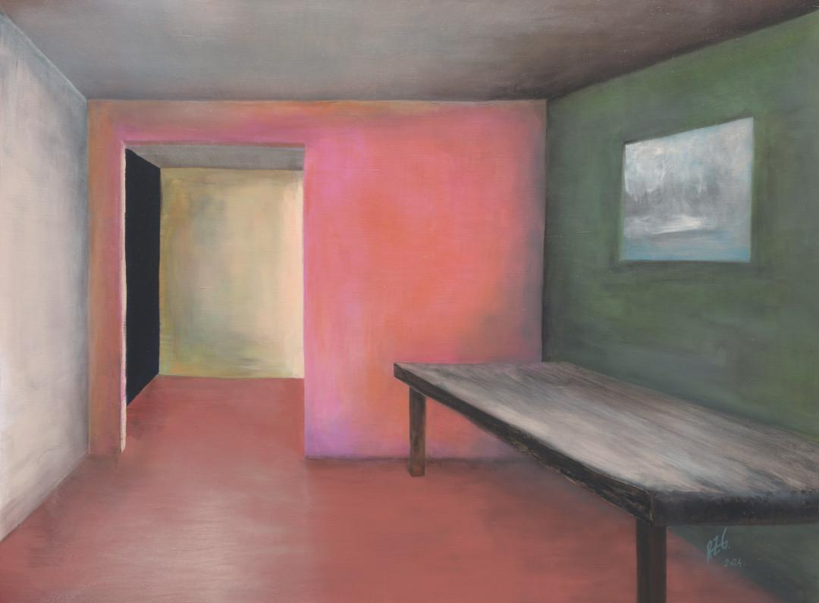

**Vacío de autoridad**

2024

Acrílico sobre algodón con lino

101 x 137 cm precio: MXN$58,000.

Actualmente vivo y trabajo en la Ciudad de México.

27 de febrero de 2024.

